Klädprovning Sundsvall Hockey Team 12

379kr
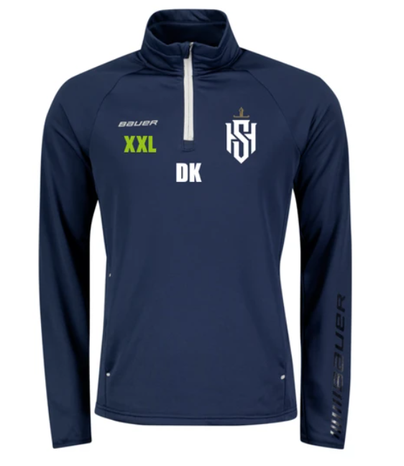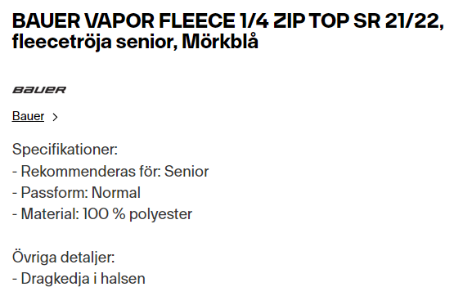

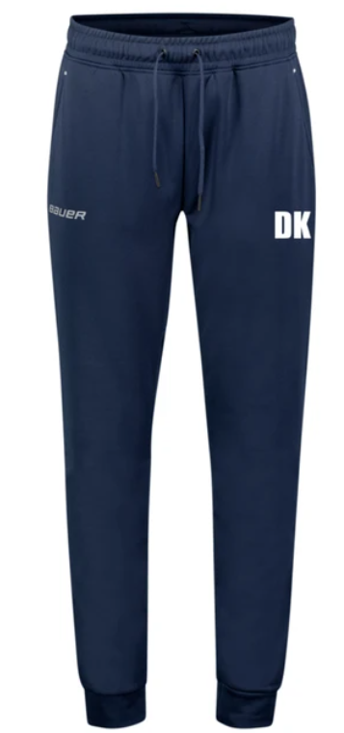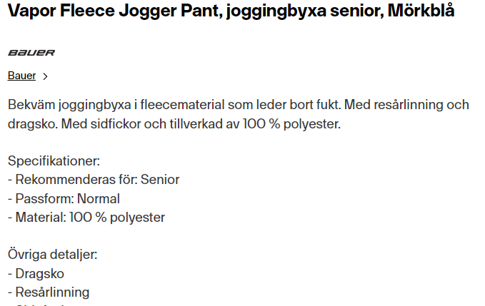
319kr
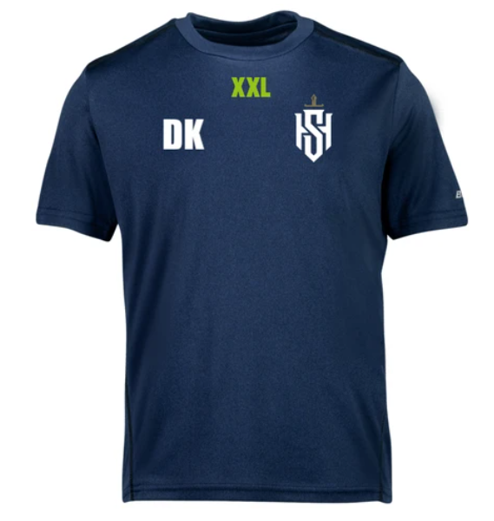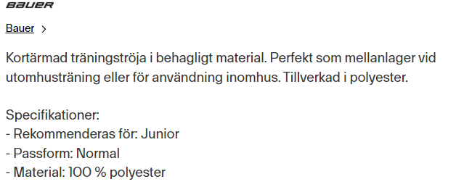
279kr

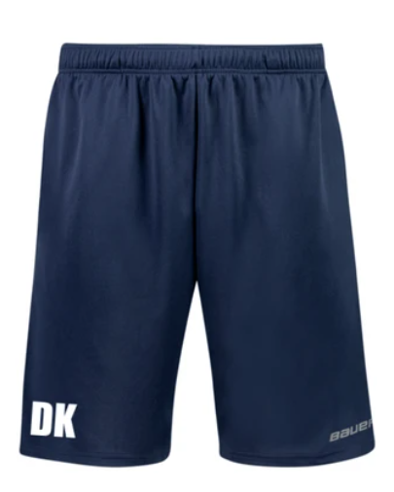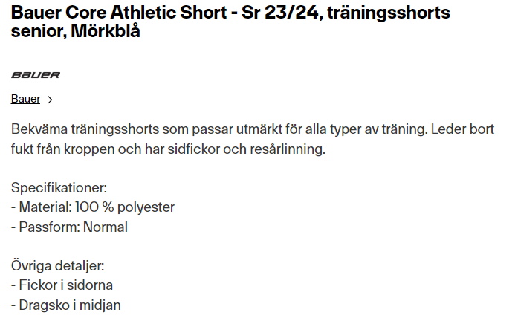
229kr

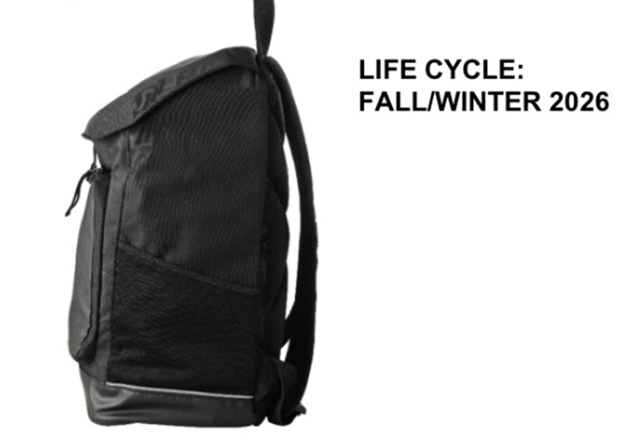
419kr
Om vi lyckas få in riktigt bra med sponsorer så är drömmen att vi även ska kunna kitta killarna med denna jacka!

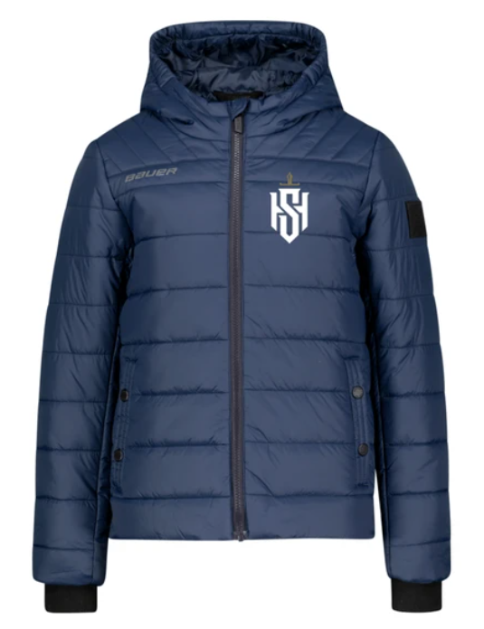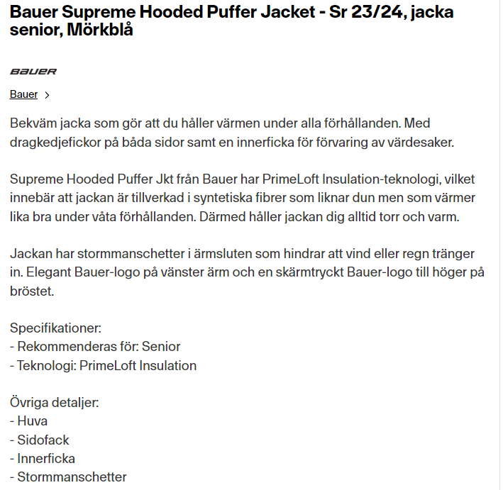
1099kr

Finansieringsförslag: Sponsorer 50%, lagkassa 25% & spelare 25%

Antal spelare: 36

Team 12 paket: Överdragsbyxor + tröja, T-shirt & shorts + rygga = 1625 kr/spelare

Drömpaket team 12: Överdragsbyxor + tröja, T-shirt & shorts, jacka & ryggsäck = 2724 kr/spelare

Under föräldramötet diskuterar vi även andra förslag till finansiering, tex säljbeting om vi inte får in sponsorer så det räcker.

Räkneexempel:

